情報処理科４０期卒業研究／ＩＴスペシャリスト科３期専攻研究

学校探索型ホラーゲーム

星南択(リーダー)・小野聖平・三橋花・粟野尚斗

場

作品詳細

日本工学院北海道専門学校を舞台とした探索型ホラーゲーム。広い学内を探索するゲームを作ることで構造を知ってもらいたいという思いから生まれた作品である。ゲームタイトルは「世錠」。本校の校舎を再現しており、自由に探索することができるため実際の構造を知ることが可能である。

ゲームストーリー

私の名前は市村。この日本工学院北海道専門学校に３年ほど前に赴任してきた。忙しくも充実した日々を送っていたが、ある日、帰る直前に引地先生から話しかけられた。「市村先生もここで働きはじめて３年ほどになる。そろそろ校内の施錠を任せても問題ないだろう。必要なことは全てその巻物に書いてある。」と引地先生は去っていった。巻物には「地獄谷には毎夜、地獄の門が出現するため誘致した日本工学院北海道専門学校には門を閉じる役割を担ってもらう。」と書いてあり、裏面には「丑三つ時までに無人の状態で建物内の部屋の鍵を全て閉めてから退出することで門を施錠する事ができる。各部屋の鍵はそれぞれの部屋に隠された秘密を解くことで手に入るものを使わなければならない。」と門を閉じる方法が書かれていた。やれと言われたからにはやるしか無い…。私は重い腰をあげ、ＤＳルームへ向かった。

コンセプト

タイトル画面

学校探索ができるゲームを作るにあたり、相性の良いホラーの要素を加えて「暗い建物の中を懐中電灯一本で探索する。」とした。

ギミック

ゲーム概要

探索画面

暗い部屋のcg

特定のアイテムを保持している状態で特定の場所を調べると、マップ内に変化が起こる要素である。教室内の火を消火器で消す、頭蓋骨がない骨格標本を元に戻すギミック等が存在する。各部屋のギミックを全て解くと部屋内に鍵が出現し、出現した鍵を拾うことで対応する扉の施錠が可能になる。

暗闇の中を懐中電灯一本で探索し、迫り来る「鬼」と呼ばれる敵から逃げながら全ての扉を施錠して脱出する。ただし、鬼に捕まるとゲームオーバーとなる。

実写とモデルの比較

日本工学院北海道専門学校内を再現した３Dモデルの中を自由に探索が可能で、光源が限られている中、敵に追われる恐怖感を味わうことができる。

アピールポイント

鬼のモデル

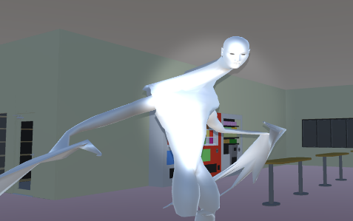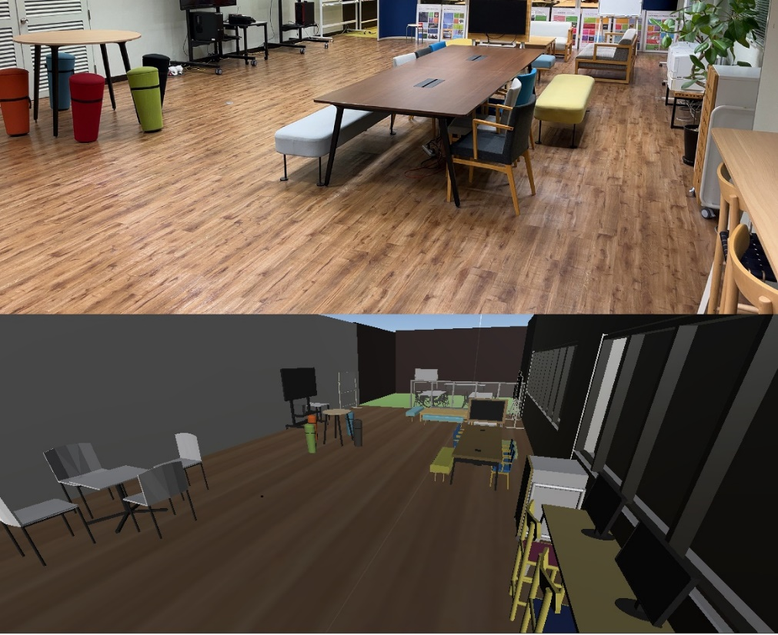

開発環境：Unity 2021.3.4f1

Visual Studio 2019

　Blender

使用言語：C#

対応ＯＳ：Windows10

開発環境

操作方法

○キーボード操作

W：前進　S：後退

A：左移動　D：右移動

F：調べる　Tab：メニュー

Shift：ダッシュ

○マウス：視点操作